INFORME REGISTRO FOTOGRÁFICO

- DESCRIPCIÓN DE LAS EVIDENCIAS.
- Registro fotográfico perteneciente a las actividades realizadas el día 15 de mayo de 2020, y su respectiva descripción.

- REGISTRO FOTOGRÁFICO.
2.1 ACTIVIDAD N° 1: Sede operativa Milán; coordinación de personal e inicio de traslado a los sitios de trabajo.
Foto N° 1:

- REGISTRO FOTOGRÁFICO.
2.2 ACTIVIDAD N° 2: Sitios varios; actividades varias en la sede operativa Milán.
Foto N° 1:

- REGISTRO FOTOGRÁFICO.
2.3 ACTIVIDAD N° 3: Colector Frailes sector Mirador de la Pradera- inspección, mantenimiento y limpieza del colector.
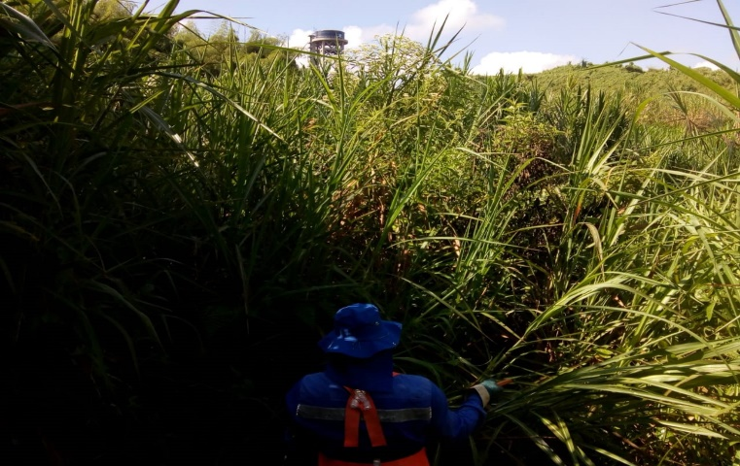
Foto N° 1:

- REGISTRO FOTOGRÁFICO.
2.4 ACTIVIDAD N° 4: Barrio San Félix- inspección, mantenimiento y limpieza de sumideros.
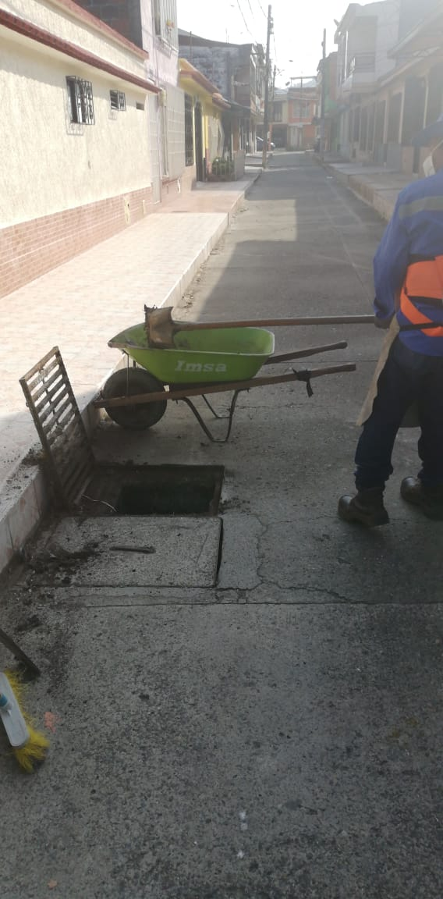
Foto N° 1:

- REGISTRO FOTOGRÁFICO.
2.5 ACTIVIDAD N° 5: Barrio Venus- Demolición de dado para posteriormente reponer la tapa de la cámara de inspección.
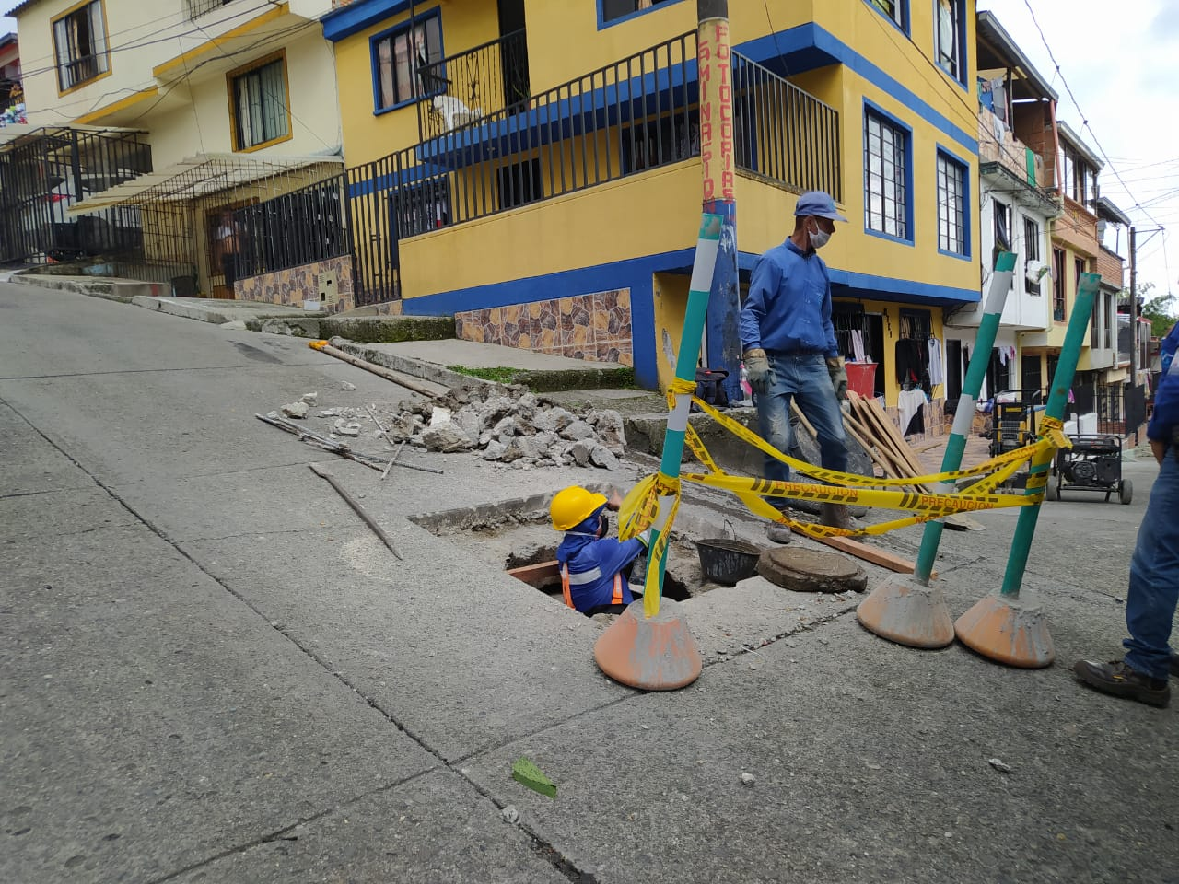
Foto N° 1:

- REGISTRO FOTOGRÁFICO.
2.6 ACTIVIDAD N° 6: Barrio Santa Teresita- Demolición de pavimento para instalación de las rejas del sumidero.
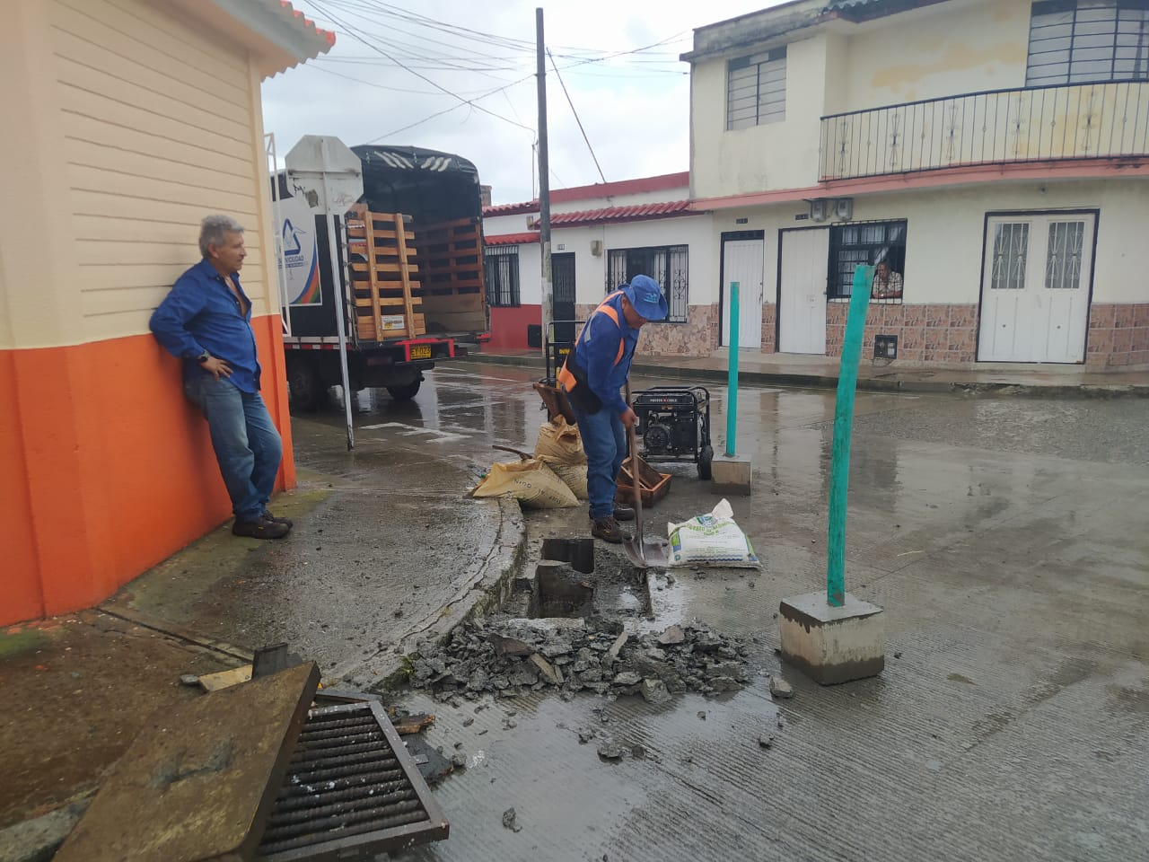
Foto N° 1:

- REGISTRO FOTOGRÁFICO.
2.7 ACTIVIDAD N° 7: Sede operativa Milán; llegada de cuadrillas de alcantarillado SEDE.
Foto N° 1:

